ПРИЛОЖЕНИЕ № 3
к решению городской
Думы Краснодара
от ___________ № ___________

«ПРИЛОЖЕНИЕ № 5
к Правилам благоустройства
территории муниципального
образования город Краснодар

ТРЕБОВАНИЯ
к устройству дополнительного входа в помещения (жилые, нежилые) в многоквартирных домах

1. Общие требования

1.1. Общие требования применяются при устройстве дополнительных входов (входных групп) в помещения (жилые, нежилые) в многоквартирных домах.
1.2. При устройстве дополнительных входов (входных групп) в помещения (жилые, нежилые) в многоквартирных домах необходимо соблюдать следующие требования:
организовывать вход в помещение с отметки 0,000 относительно отметки земли;
выполнять раздел требований по доступности объектов: устанавливать пандусы для маломобильных групп населения, при отсутствии технической возможности устанавливать кнопку вызова для помощи инвалидам, с учётом мнения соответствующей общественной организации, оставляющей свою деятельность по данному направлению;
создавать единый архитектурный облик первого этажа здания (использовать единую границу входных площадок, козырьков и лестниц, единую цветовую гамму и материал ограждений, покрытия пола и стен, выбирать единый стиль остекления);
устанавливать лестницы открытого типа из металлических конструкций или лестницы из металлических конструкций, облицованные фасадным материалом, как у существующих входных групп;
устанавливать лестницы из железобетонных конструкций запрещено;
устраивать площадку перед входом, не прерывающую вылет самого выступающего балкона по вертикали фасада; если площадка получается глубиной менее 1200 мм, необходимо предусмотреть недостающую конструкцию.

2. Варианты устройства дополнительных входов (входных групп)
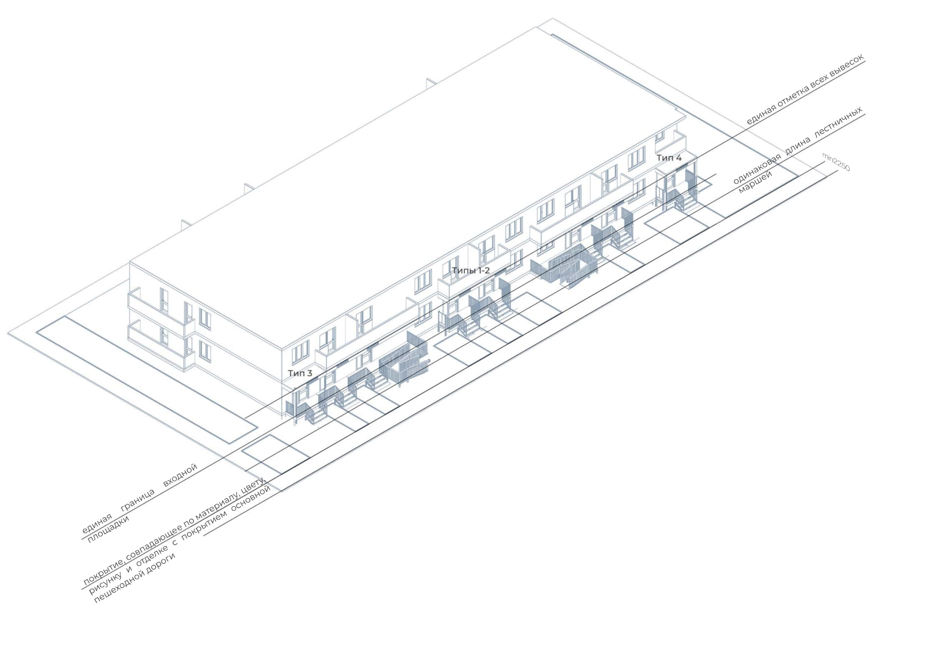
2.1. При проектировании устройства дополнительных входов (входных групп):
границей выступов всех входных лестничных площадок на фасаде здания является граница самой выступающей балконной плиты перекрытия;
все составные части входных групп должны располагаться на одной линии с себе подобными: лестничные площадки, лестницы, вывески, границы плит перекрытий.

2.2. Входная группа, тип 1

В данном варианте стена остаётся нетронутой, вход осуществляется через существующий проём. Входная группа находится под вышерасположенным балконом или лоджией.
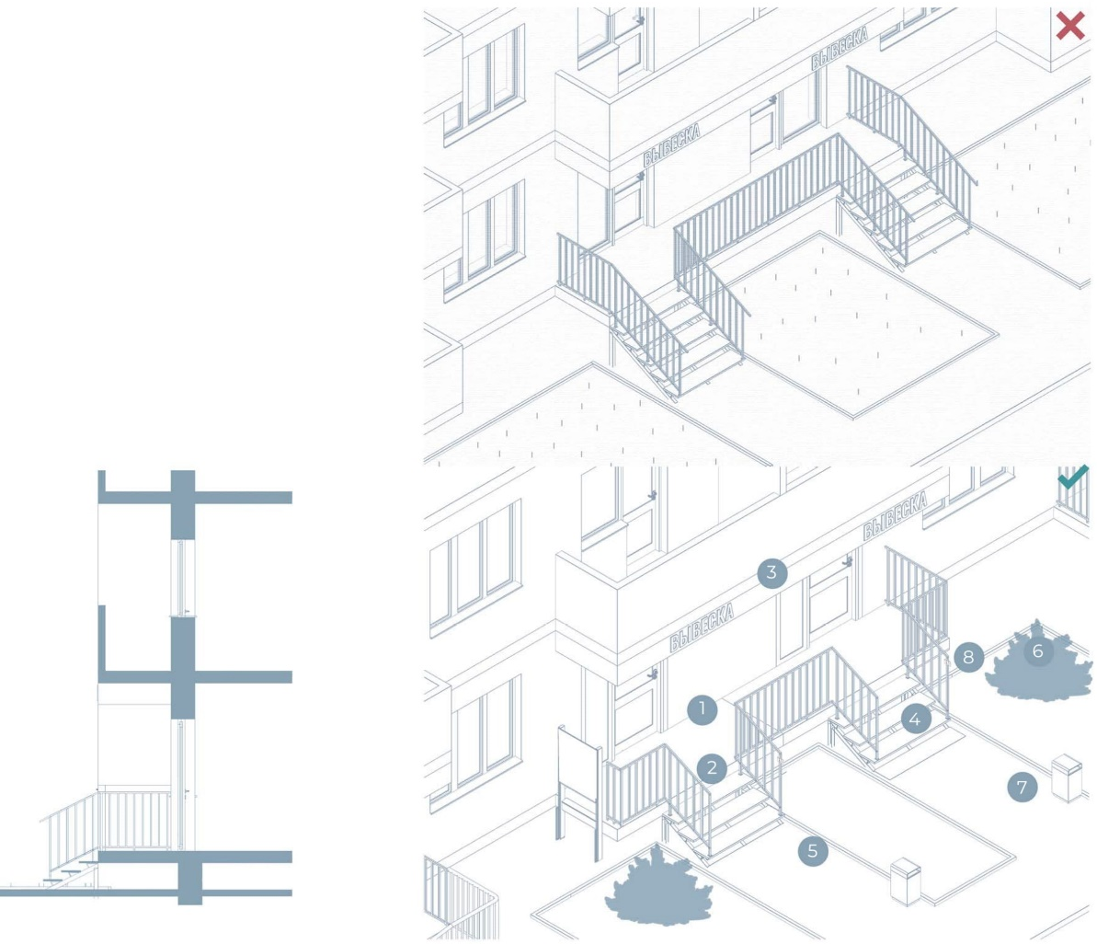
Ограждение между входными группами может устанавливаться или убираться собственниками данных помещений по их решению.
При расположении здания вдоль автомобильных дорог и улиц общего пользования, указанных в приложении № 3 к настоящим Правилам, при устройстве входных групп выполнять фриз по периметру балкона верхнего этажа или входной площадки высотой не более 450 мм (высота фриза всех входных групп в пределах одного здания должна быть одинаковой) в колористическом решении фасада здания, на котором размещать информационные вывески из отдельных букв и знаков (объемных и плоских).
Условные обозначения:
1. Существующая балконная плита перекрытия.
2. Металлическое ограждение.
3. Вывеска на подложке высотой не более 450 мм.
4. Металлическая лестница.
5. Тротуарное покрытие, совпадающее по рисунку, материалу и высотным отметкам с существующим.
6. Озеленение.
7. Урна.
8. Кнопка вызова для помощи инвалидам, в
случае отсутствия возможности устройства пандуса.

2.3. Входная группа, тип 2

В данном варианте наружная стена, если она не является несущей конструкцией, заменяется витражом. Входная группа находится под балконом или лоджией.
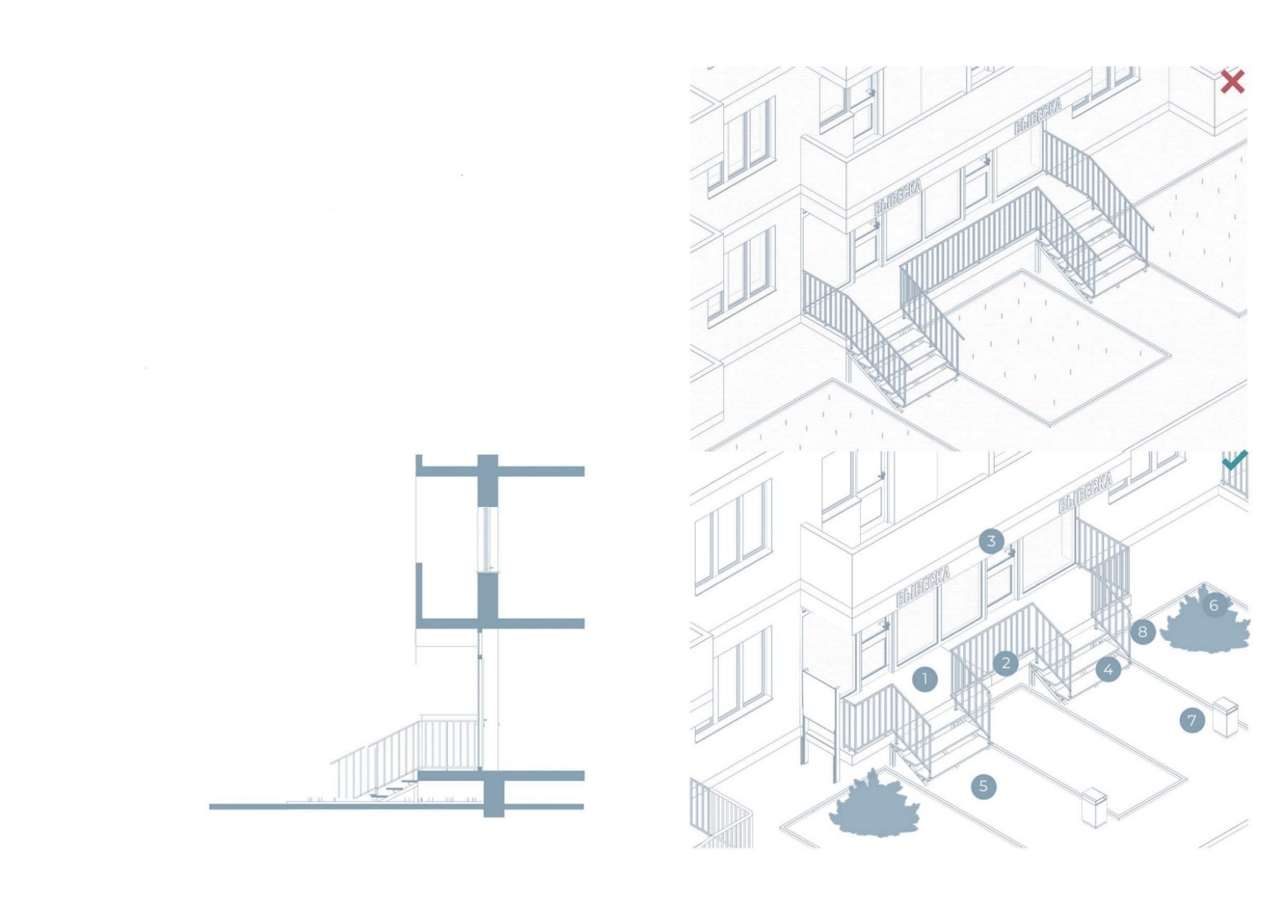
Ограждение между входными группами может устанавливаться или убираться собственниками данных помещений по их решению.
При расположении здания вдоль автомобильных дорог и улиц общего пользования, указанных в приложении № 3 к настоящим Правилам, при устройстве входных групп выполнять фриз по периметру балкона верхнего этажа или входной площадки высотой не более 450 мм (высота фриза всех входных групп в пределах одного здания должна быть одинаковой) в колористическом решении фасада здания, на котором размещать информационные вывески из отдельных букв и знаков (объемных и плоских).
Условные обозначения:
1. Существующая балконная плита перекрытия.
2. Металлическое ограждение.
3. Вывеска на подложке высотой не более 450 мм.
4. Металлическая лестница.
5. Тротуарное покрытие, совпадающее по рисунку,
материалу и высотным отметкам с существующим.
6. Озеленение.
7. Урна.
8. Кнопка вызова для помощи инвалидам, в
случае отсутствия возможности устройства пандуса.

2.4. Входная группа, тип 3

Над входной группой отсутствует балкон или лоджия.
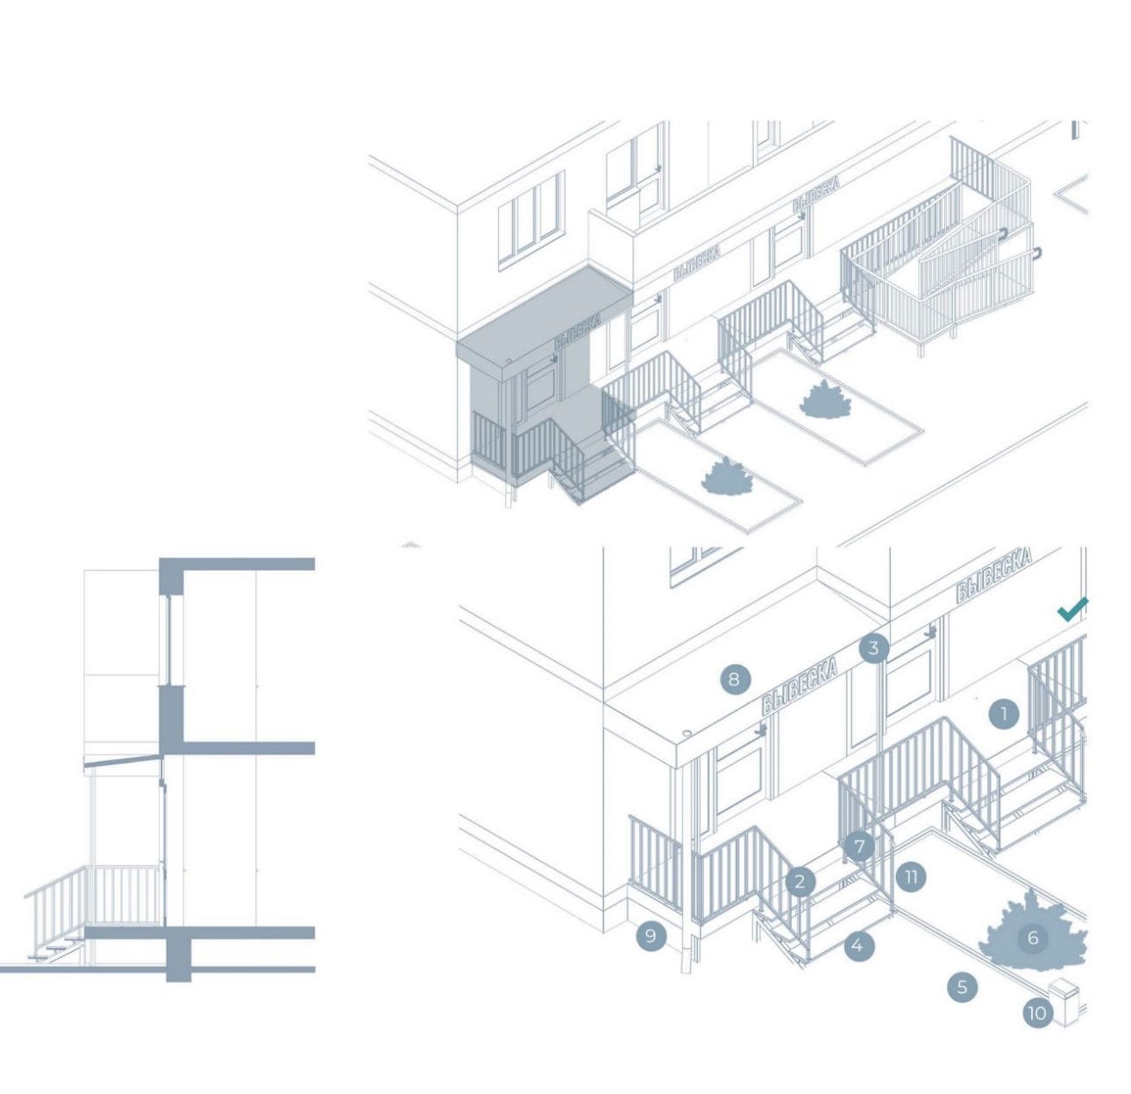
Ограждение между входными группами может устанавливаться или убираться собственниками данных помещений по их решению.
При расположении здания вдоль автомобильных дорог и улиц общего пользования, указанных в приложении № 3 к настоящим Правилам, при устройстве входных групп выполнять фриз по периметру балкона верхнего этажа или входной площадки высотой не более 450 мм (высота фриза всех входных групп в пределах одного здания должна быть одинаковой) в колористическом решении фасада здания, на котором размещать информационные вывески из отдельных букв и знаков (объемных и плоских).
Условные обозначения:
1. Существующая балконная плита перекрытия.
2. Металлическое ограждение.
3. Вывеска на подложке высотой не более 450 мм.
4. Металлическая лестница.
5. Тротуарное покрытие, совпадающее по рисунку, материалу и высотным отметкам с существующим.
6. Озеленение.
7. Создаваемая лестничная площадка.
8. Скрытая скатная кровля, выполненная из мягкой черепицы или любого другого бесшумного материала.
9. Водосток.
10. Урна.
11. Кнопка вызова для помощи инвалидам,
если нет возможности для устройства пандуса ограждения.

2.5. Входная группа, тип 4

Наружная стена помещения заглублена относительно основной линии фасада.
Ограждение между входными группами может устанавливаться или убираться собственниками данных помещений по их решению.
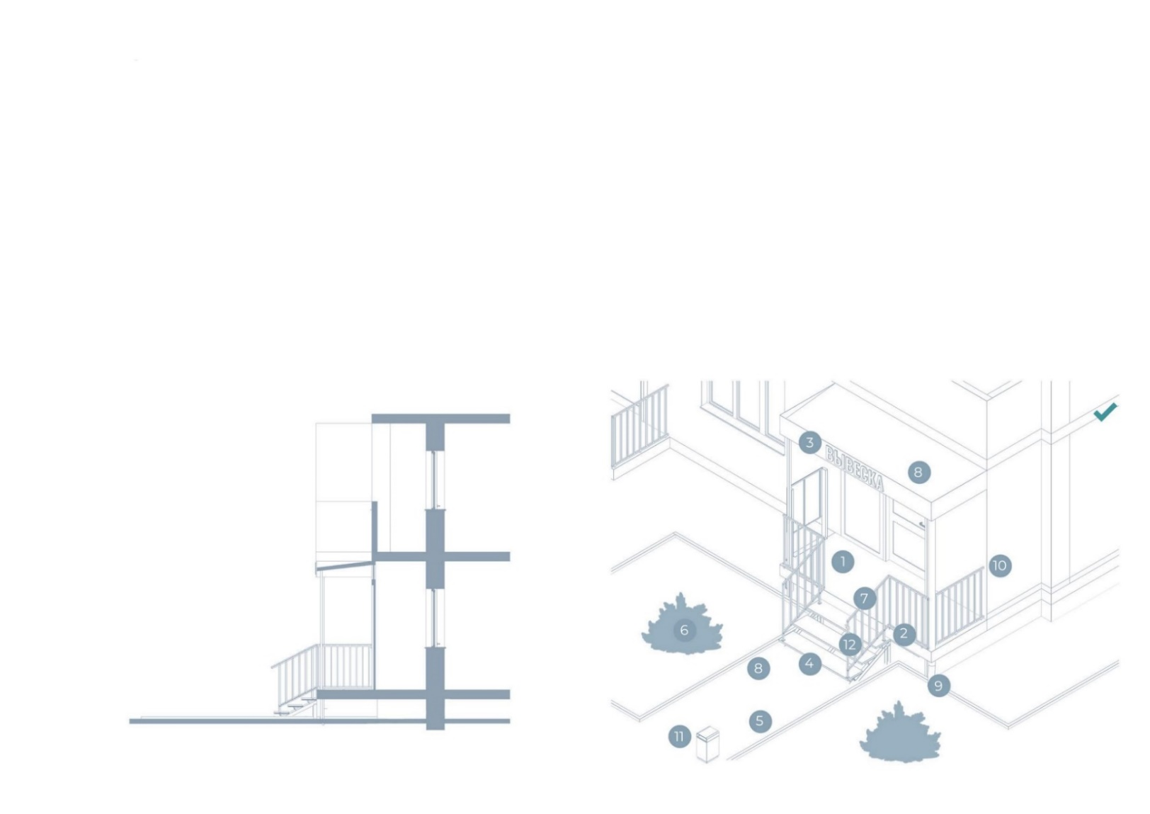
При расположении здания вдоль автомобильных дорог и улиц общего пользования, указанных в приложении № 3 к настоящим Правилам, при устройстве входных групп выполнять фриз по периметру балкона верхнего этажа или входной площадки высотой не более 450 мм (высота фриза всех входных групп в пределах одного здания должна быть одинаковой) в колористическом решении фасада здания, на котором размещать информационные вывески из отдельных букв и знаков (объемных и плоских).
Условные обозначения:
1. Существующая балконная плита перекрытия.
2. Металлическое ограждение.
3. Вывеска на подложке высотой не более 450 мм.
4. Металлическая лестница.
5. Тротуарное покрытие, совпадающее по рисунку, материалу и высотным отметкам с существующим.
6. Озеленение.
7. Создаваемая лестничная площадка.
8. Скрытая скатная кровля, выполненная из мягкой черепицы или любого другого бесшумного материала.
9. Водосток.
10. Возводимая конструкция (стена или витраж) вровень с наружной стеной.
11. Урна.
12. Кнопка вызова для помощи инвалидам, если нет возможности для устройства пандуса ограждения.

2.6. Входная группа, тип 5

Данный тип может применяться при организации входной группы в торце здания.
Ограждение между входными группами может устанавливаться или убираться собственниками данных помещений по их решению.
При расположении здания вдоль автомобильных дорог и улиц общего пользования, указанных в приложении № 3 к настоящим Правилам, при устройстве входных групп выполнять фриз по периметру балкона верхнего этажа или входной площадки высотой не более 450 мм (высота фриза всех входных групп в пределах одного здания должна быть одинаковой) в колористическом решении фасада здания, на котором размещать информационные вывески из отдельных букв и знаков (объемных и плоских).
Условные обозначения:
1. Существующая балконная плита перекрытия.
2. Металлическое ограждение.
3. Вывеска на подложке высотой не более 450 мм.
4. Металлическая лестница.
5. Тротуарное покрытие, совпадающее по рисунку, материалу и высотным отметкам с существующим.
6. Озеленение.
7. Создаваемая лестничная площадка.
8. Скрытая скатная кровля, выполненная из мягкой черепицы или любого другого бесшумного материала.
9. Водосток.
10. Урна.
11. Кнопка вызова для помощи инвалидам, если нет возможности для устройства пандуса ограждения.

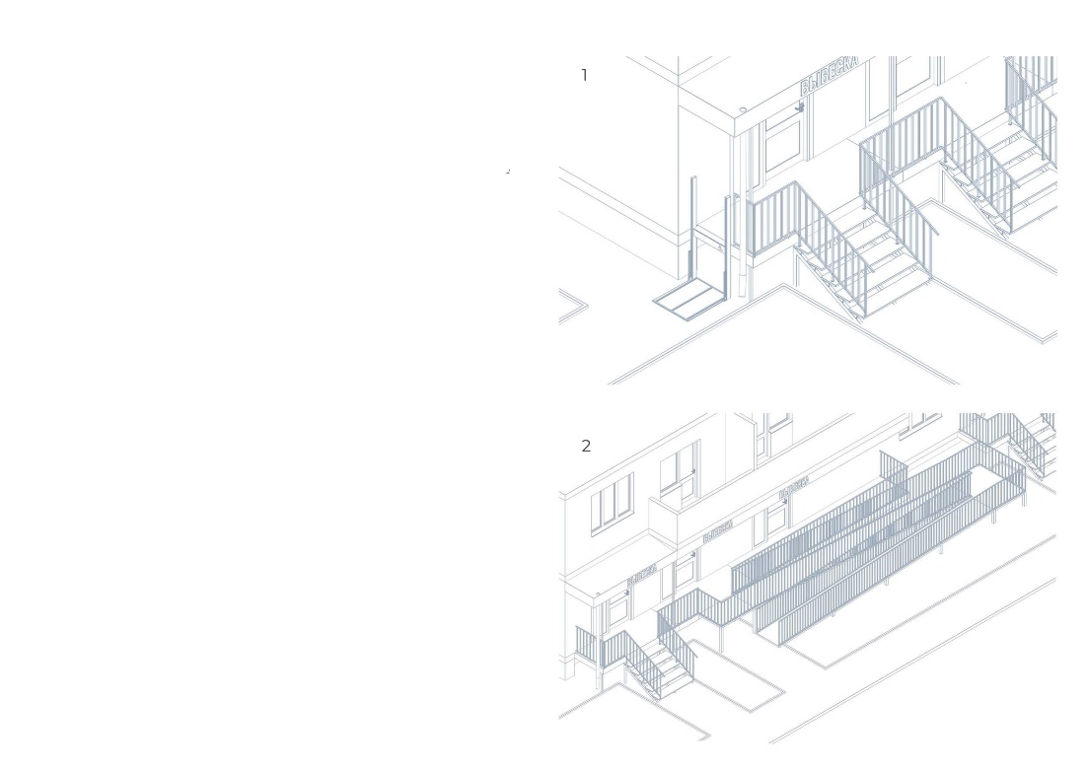
3. Входная группа с пандусом или подъёмником для маломобильных групп населения (далее – МГН)

Организацию подъёмника (1) и (или) пандуса (2) для МГН выполнять для входных групп всего фасада в соответствии с техническими возможностями.

4. Дополнительные требования

Выполнять дополнительные входы (входные группы) в помещения (жилые, нежилые) в многоквартирных домах согласно требованиям к доступности зданий и сооружений для МГН.
Границы всех ограждающих конструкций входных групп должны находиться в одной плоскости друг с другом. Границы всех входных площадок должны находиться в одной плоскости друг с другом.
Условные обозначения:
1 - существующая плита перекрытия
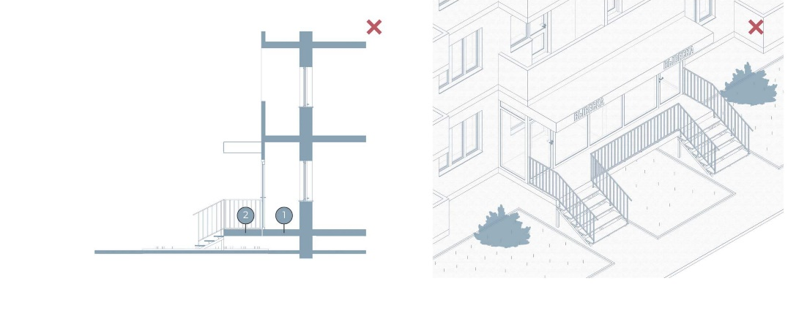
2 - пристраиваемая входная площадка

4.1. Запрещается:

- обшивка фасада материалами, диссонирующими с существующей (основной) отделкой фасада;
- окраска фасада в цвет, отличающийся от существующего (основного) цвета фасада.

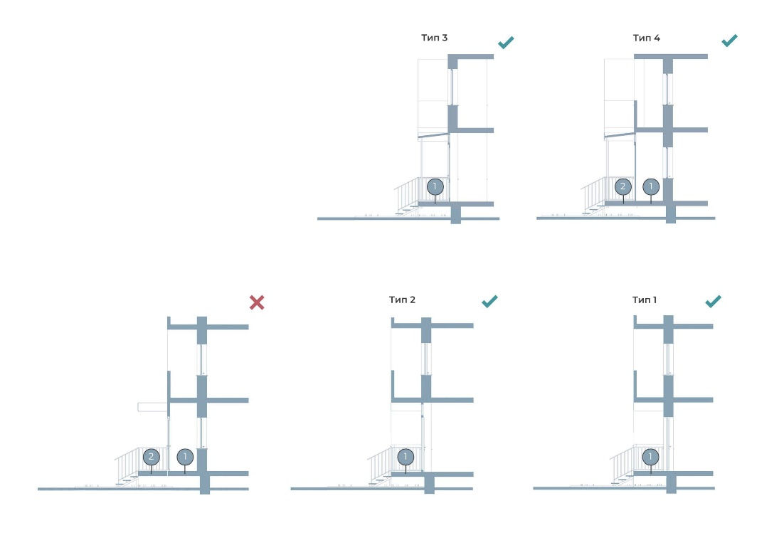
5. Варианты устройства дополнительных входов (входных групп) в разрезе

Условные обозначения:
1 - существующая плита перекрытия
2 - пристраиваемая входная площадка

6. Допустимое расположение инженерного оборудования
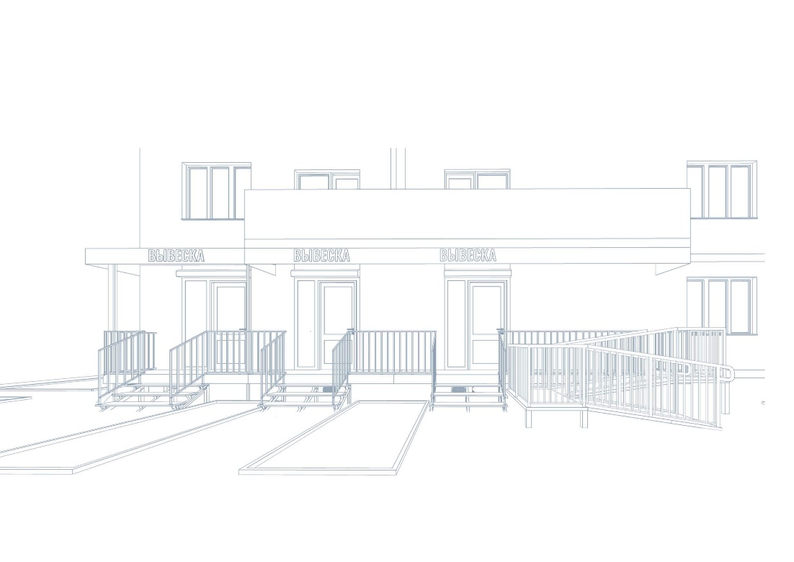
Наружные блоки систем кондиционирования необходимо располагать на стене под лестничной площадкой (при наличии технической возможности).

7. Устройство дополнительного входа (входная группа), принципы построения и размеры

х = (В-C) / 2, где:
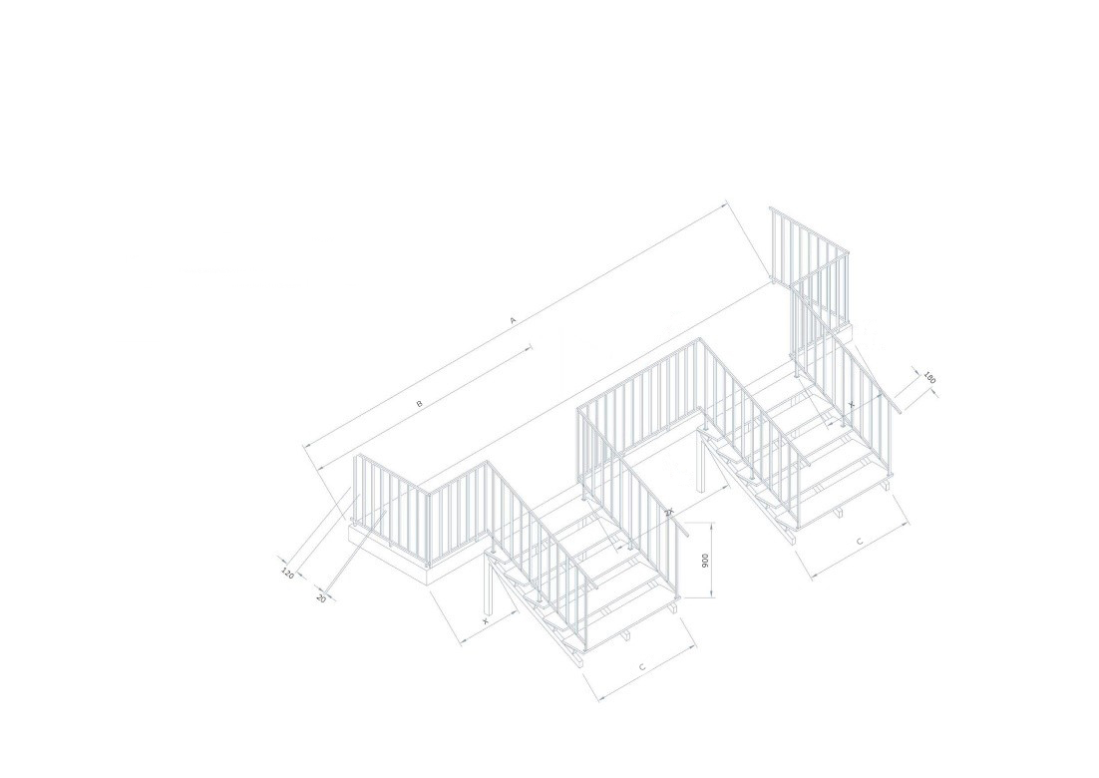
x - расстояние, которое необходимо отступить от края перекрытия до лестницы,
А - общая длина входной группы,
В - длина занимаемого фасада,
C - ширина лестницы (выполняется с учётом единообразия параметров существующих лестниц в границах одного фасада здания).

8. Входная группа, организация входной лестницы (неправильный и правильный вариант)

Входные группы в здание не должны диссонировать с существующими.
Необходимо центровать лестницу относительно оси занимаемого фасада.
Запрещается обустраивать входную лестницу по границе плиты перекрытия.

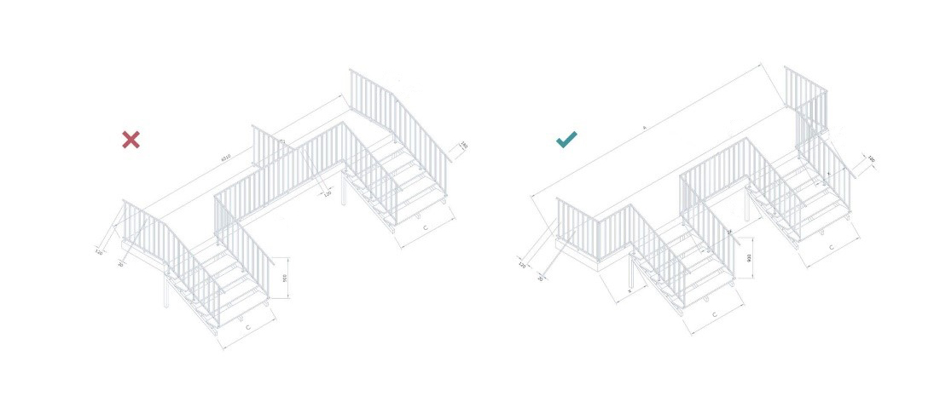

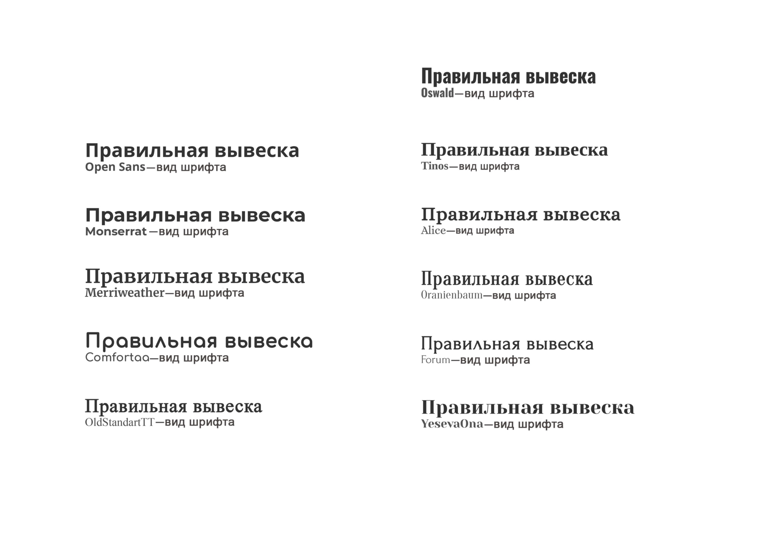
9. Рекомендуемые шрифты

Варианты шрифта, возможные при размещении информационных конструкций:

10. Размеры, материалы и цвета, применяемые при устройстве дополнительного входа (входной группы)

Для сохранения единого архитектурного облика необходимо соблюдать единое стилевое решение.
Высота ограждения – 900 мм.
Высота подложки информационной вывески –
200 – 450 мм (высота всех информационных конструкций должна быть одинаковой по всей длине фасада).
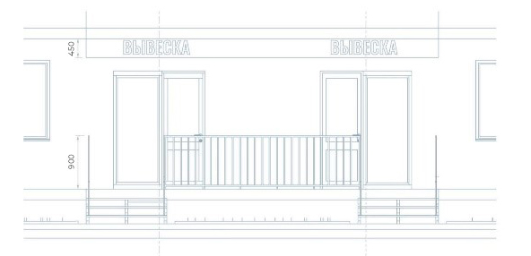
Колористические решения дополнительного входа (входных групп) выполняются в соответствии с требованиями Правил благоустройства муниципального образования город Краснодар, в том числе в отношении ступеней, ограждений и информационных конструкций.

11. Форма лестничного марша при устройстве дополнительного входа (входной группы)
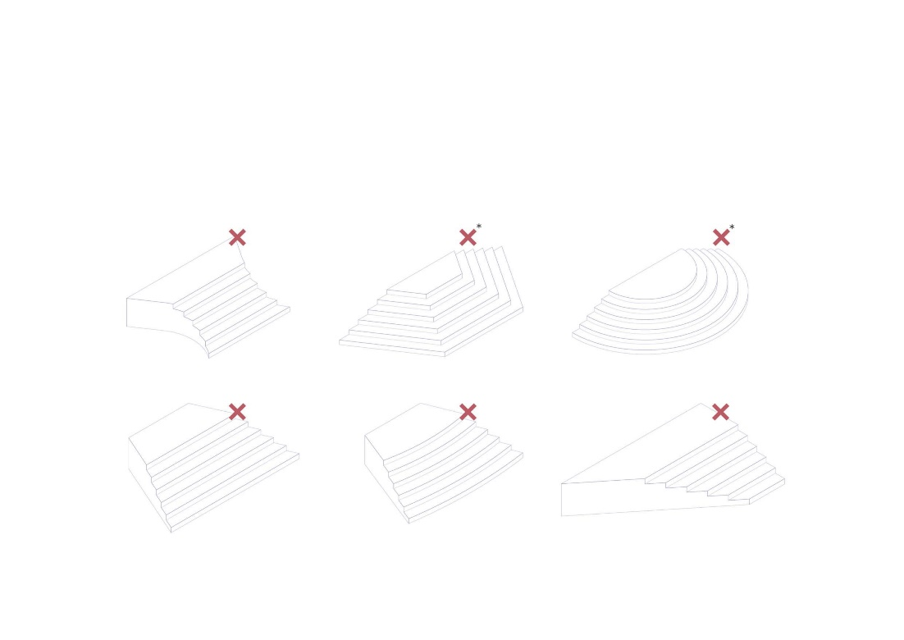
Лестничный марш выполняется прямоугольным.
Запрещены криволинейные лестничные марши и марши сложных форм, если иное не предусмотрено первоначальным архитектурным обликом объекта.

11.1. Форма лестничного марша при устройстве дополнительного входа (входной группы), применяемая в границах исторического поселения регионального значения город Краснодар Краснодарского края

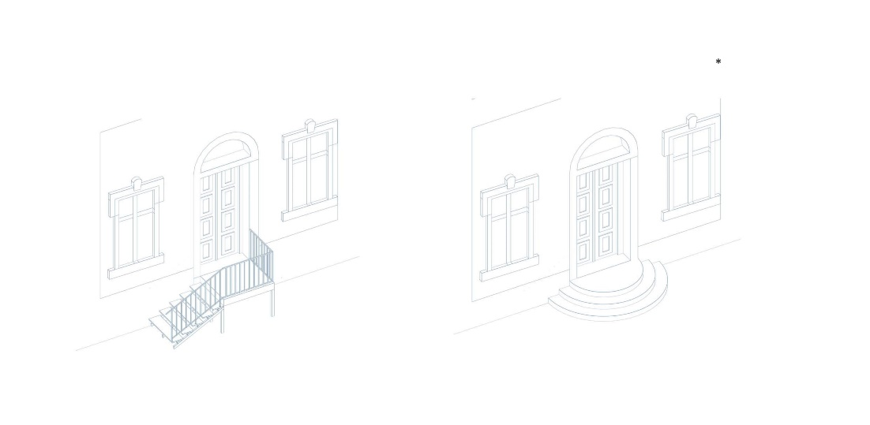

12. Ограждение

Ограждение дополнительного входа (входной группы) выполнять из металлических конструкций либо в соответствии с первоначальным архитектурным обликом здания.

».

